- Lý thuyết:
Chủ đề 25: SỰ NỞ VÌ NHIỆT CHẤT RẮN

- Sự nở vì nhiệt chất rắn:

- Thí nghiệm:
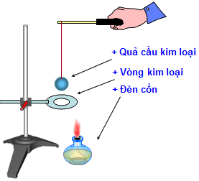
Nhận xét:
-Khi quả cầu nóng lên, quả cầu nở ra (kích thước quả cầu tăng lên)
-Khi quả cầu lạnh đi, quả cầu co lại (kích thước quả cầu giảm đi)

- Kết luận:
Chất rắn nở ra khi nóng lên, co lại khi lạnh đi.

- Đặc điểm sự nở vì nhiệt chất rắn:

- Sự nở vì nhiệt của các chất rắn khác nhau:
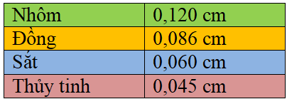
Các chất rắn khác nhau nở vì nhiệt khác nhau.

- Tác động của vật rắn khi sự co dãn vì nhiệt bị cản trở:
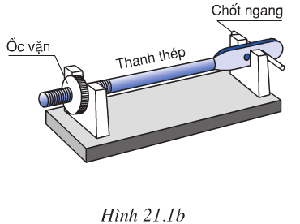
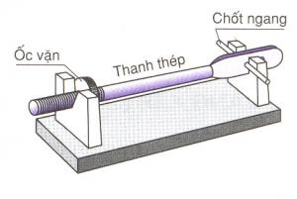

Khi sự co dãn vì nhiệt của vật rắn bị ngăn cản, nó có thể gây ra những lực rất lớn.
- Băng kép:

- Băng kép là gì:
Hai thanh kim loại có bản chất khác nhau, ví dụ đồng nhôm, được tán chặt vào nhau dọc theo chiều dài của thanh tạo thành một bang kép.

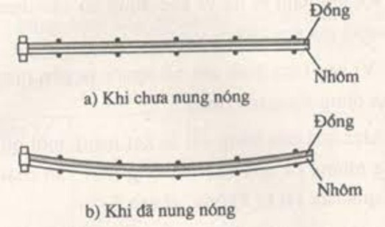

Cong
- Sự phụ thuộc của hình dạng của bang kép vào nhiệt độ:
-Khi đốt nóng hay làm lạnh bang kép đều cong lại.
-Khi đốt nóng băng kép cong về thanh kim loại nở vì nhiệt ít hơn.
-Khi làm lạnh băng kép cong về thanh kim loại nở vì nhiệt nhiều hơn.
- Bài tập: 17/99 STL
* Ghi chú:
- HS viết phần Lý thuyết vào vở bài học .
- HS làm phần Bài tập vào vở bài tập.
- ĐÁP ÁN CỦA PHẦN BÀI TẬP sẽ được giải đáp trong tuần sau.
-PHHS và học sinh phản hồi lại với GVBM (có thể trao đổi việc học tập của mình với GVBM bằng Zalo, Group lớp, …)
HẾT.

